SIARAN PERS

Samsung Galaxy A08 Resmi Hadirkan Baterai Besar 6.000 mAh, Fitur AI, dan Update Software Hingga 6 Tahun

Mengusung baterai besar 6.000 mAh dilengkapi performa mumpuni dengan Helio G99+ dan RAM LPDDR5, fitur AI yang memudahkan aktivitas serta dukungan software update hingga 6 tahun, Galaxy A08 cocok menjadi ponsel harian untuk jangka panjang.

Tersedia eksklusif di Shopee pada 26-30 September 2026 dan semakin mudah dimiliki mulai dari cicilan 200 ribuan per bulan

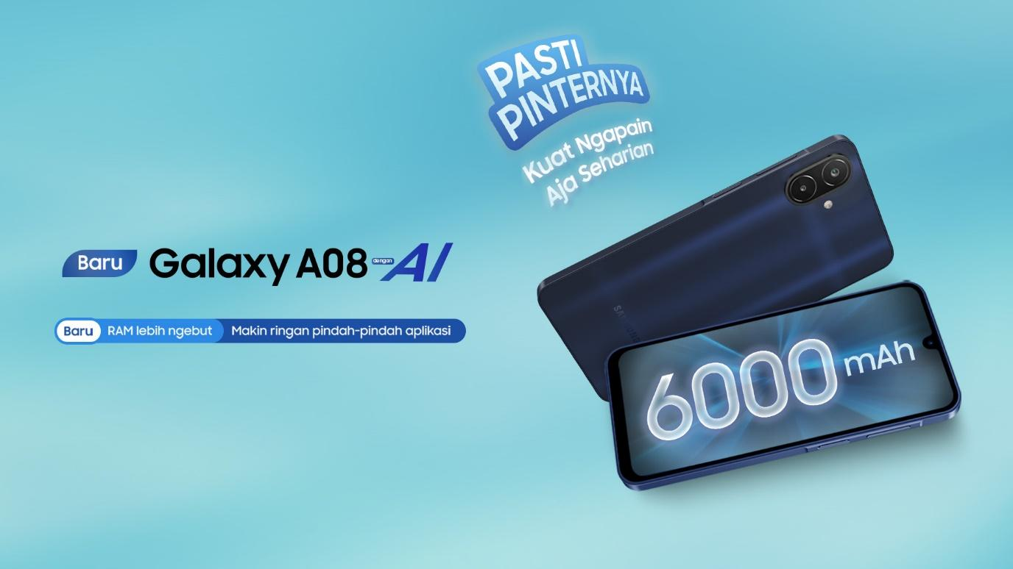Galaxy A08 menjadi pilihan Pasti Pintar terbaru di Indonesia untuk menemani aktivitas sehari-hari penggunanya

Jakarta, 25 September 2026 – Samsung Electronics Indonesia resmi memperkenalkan Samsung Galaxy A08 di Indonesia, smartphone yang menghadirkan pengalaman lebih lengkap untuk menjadi daily driver jangka panjang. Hadir dengan baterai besar 6.000 mAh, chipset Helio G99+ (6nm), RAM LPDDR5, fitur AI seperti Circle to Search, Gemini dan Perplexity, Galaxy A08 memberikan keleluasaan bagi pengguna untuk melakukan lebih banyak aktivitas dengan lancar sepanjang hari. Dilengkapi pula dengan dukungan hingga enam generasi pembaruan OS dan enam tahun pembaruan keamanan, perangkat ini diperkenalkan untuk konsumen Indonesia mulai 26 September 2026 di Shopee, semakin mudah dimiliki dengan cicilan mulai Rp 200 ribuan per bulan.
“Kami memahami bahwa nilai smartphone saat ini bergantung pada seberapa banyak yang bisa dilakukan pengguna dengan perangkat tersebut dan seberapa lama perangkat itu dapat diandalkan. Karena itu, Galaxy A08 dirancang untuk memberikan pengalaman sepanjang hari yang nyaman dan praktis untuk jangka panjang bertahun-tahun ke depan, dengan baterai 6.000 mAh, performa responsif, AI praktis, dan enam generasi pembaruan OS serta enam tahun pembaruan keamanan. Dengan opsi cicilan mulai Rp 200 ribuan per bulan, kami ingin pengalaman Galaxy A08 yang lengkap dan dapat digunakan dalam jangka panjang semakin mudah dijangkau konsumen Indonesia,” ujar Annisa Maulina, MX Product Marketing Senior Manager Samsung Electronics Indonesia.

Baterai Besar 6.000 mAh, Performa Helio G99+ dan LPDDR5 untuk Aktivitas Seharian
Aktivitas pengguna yang semakin beragam membutuhkan smartphone yang mampu mengikuti ritme penggunaan sepanjang hari. Mulai dari berpindah aplikasi, membuka media sosial, mengikuti aktivitas online, hingga menikmati hiburan, perangkat perlu menghadirkan performa yang nyaman sekaligus daya tahan yang dapat diandalkan.
Samsung Galaxy A08 dibekali baterai 6.000 mAh untuk mendukung lebih banyak aktivitas sehari-hari. Kapasitas baterai yang besar memberikan keleluasaan bagi pengguna untuk scrolling media sosial, menonton video, menikmati konten, hingga bermain game tanpa terlalu sering mencari sumber daya. Dipadukan dengan chipset yang efisien, Samsung Galaxy A08 membantu pengguna menikmati penggunaan smartphone dengan lebih nyaman sepanjang hari.
Untuk mendukung aktivitas multitasking, Samsung Galaxy A08 ditenagai Helio G99+ dan didukung RAM LPDDR5 dengan transfer data hingga 30% lebih cepat dibandingkan generasi sebelumnya yang menggunakan LPDDR4X. Kombinasi tersebut membantu perpindahan aplikasi terasa lebih responsif dan mulus, mendukung pengguna membuka dan berpindah antar aplikasi lebih lancar. Dengan kombinasi tersebut, Galaxy A08 memberikan keleluasaan bagi pengguna untuk lebih nyaman menjalankan lebih banyak aktivitas dalam satu hari.
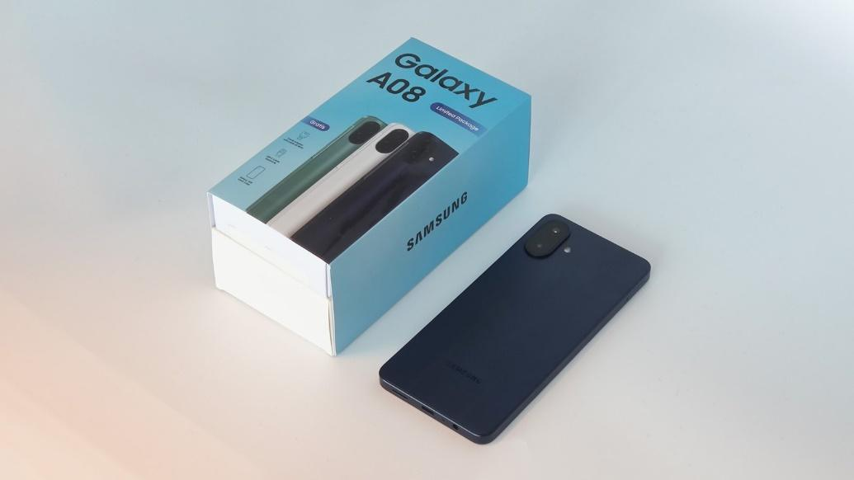Galaxy A08 menghadirkan baterai 6.000 mAh, dalam tiga pilihan warna Dark Blue, Green, dan Silver

Pengalaman AI Circle to Search dan Asisten AI yang Pasti Pintar untuk Sehari-hari
Galaxy A08 menghadirkan berbagai fitur AI praktis untuk membantu pengguna menyelesaikan berbagai kebutuhan, seperti mencari informasi dari berbagai konten yang ditemukan di media sosial. Melalui Circle to Search with Google, pengguna dapat mencari informasi langsung dari konten yang sedang tampil di layar. Ketika menemukan produk atau objek menarik, pengguna cukup melingkari objek tersebut untuk mendapatkan informasi lebih lanjut tanpa perlu mengetik atau berpindah aplikasi.
Galaxy A08 juga dilengkapi pilihan asisten AI seperti Google Gemini dan Perplexity yang dapat membantu berbagai kebutuhan, mulai dari mencari inspirasi hingga memperoleh informasi secara lebih mendalam. Dengan fitur yang dirancang untuk kebutuhan nyata, AI pada Galaxy A08 membantu berbagai aktivitas sehari-hari menjadi lebih praktis, cepat, dan efisien.
Software Update hingga 6 Tahun, IP64 dan Knox Vault untuk Penggunaan Jangka Panjang
Saat memilih smartphone baru, konsumen perlu mempertimbangkan bagaimana perangkat yang dibeli dapat terus mendukung kebutuhan mereka di tahun-tahun berikutnya untuk memaksimalkan manfaatnya. Samsung Galaxy A08 mendapatkan dukungan hingga enam generasi pembaruan OS dan enam tahun pembaruan keamanan. Dukungan tersebut membantu Samsung Galaxy A08 tetap terupdate dan terlindungi untuk penggunaan jangka panjang. Selain itu, Samsung Galaxy A08 memiliki sertifikasi IP64 yang memberikan perlindungan terhadap debu dan cipratan air dari berbagai arah untuk mendukung penggunaan sehari-hari.
Samsung Galaxy A08 juga menghadirkan pengalaman penggunaan yang aman dan praktis melalui Samsung Knox Vault, yang memberikan perlindungan berlapis untuk membantu menjaga data dan informasi pribadi pengguna.

Harga dan Ketersediaan Samsung Galaxy A08
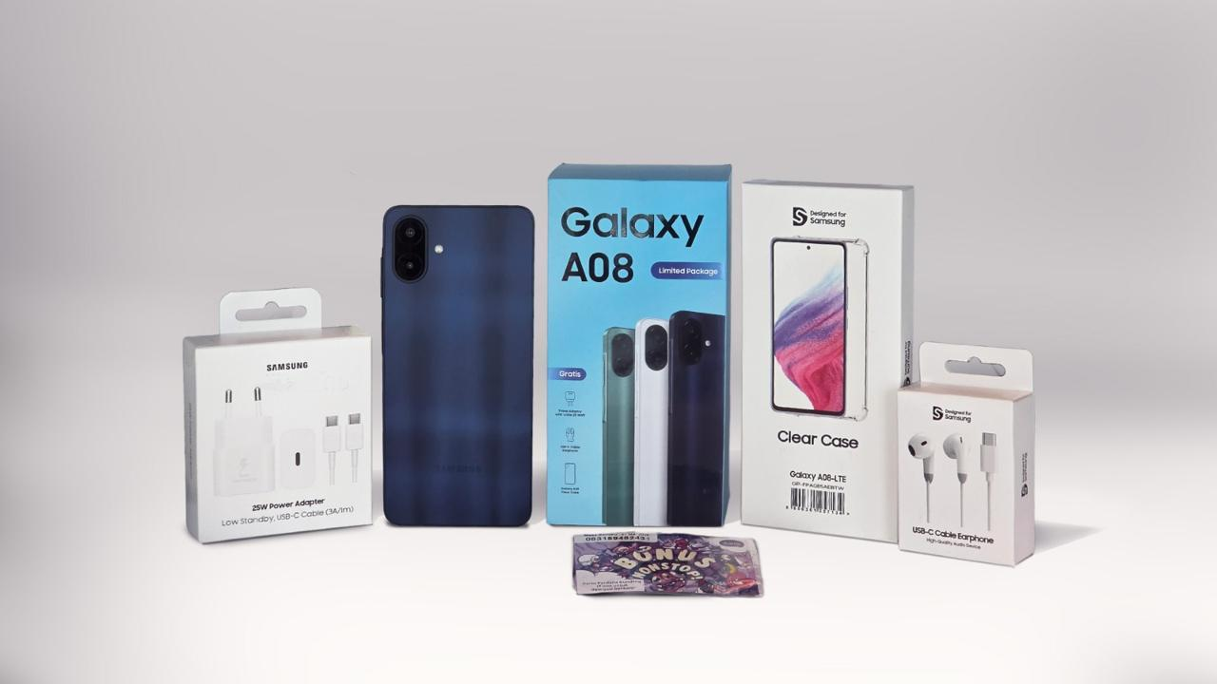Setiap pembelian Galaxy A08 akan mendapatkan paket aksesoris komplit berupa Travel Adapter + Cable, Earphone Cable, Clear Case

Samsung Galaxy A08 hadir dalam dua pilihan memori, yaitu 4GB/64GB pada harga Rp2.999.000 dan 4GB/128GB pada harga Rp3.599.000. Konsumen dapat memperoleh Galaxy A08 pada periode awal penjualan 26–30 September 2026 melalui Official Shop Samsung di Shopee. Selama masa penjualan terbatas ini, perangkat ini sudah termasuk bundling Travel Adapter + Cable, Earphone Cable, dan Clear Case, bonus kuota AXIS senilai hingga Rp300.000, serta tambahan bonus koin Shopee hingga 50.000. Konsumen juga dapat memanfaatkan opsi cicilan kartu kredit atau 0% Spay Later, sehingga dapat memiliki perangkat baru ini dengan lebih mudah lewat cicilan mulai Rp 200 ribuan per bulan. Mulai tanggal 2 Oktober 2026, perangkat ini juga dapat diperoleh di berbagai channel penjualan Samsung di seluruh Indonesia.
***
Tentang Samsung Electronics Co., Ltd.
Samsung menginspirasi dunia dan membentuk masa depan dengan ide dan teknologi transformatif. Perusahaan ini mendefinisikan ulang dunia TV, digital signage, smartphone, wearables, tablet, elektronik rumah tangga dan sistem jaringan, juga memori, sistem LSI, dan foundry. Samsung juga memajukan teknologi pencitraan medis, solusi HVAC dan robotik, sembari mengembangkan produk-produk otomotif dan audio lewat Harman. Dengan ekosistem SmartThings, kolaborasi terbuka dengan para mitra, dan integrasi AI ke dalam portfolionya, Samsung menghadirkan pengalaman terhubung yang mulus dan cerdas. Untuk berita terkini, silakan kunjungi Samsung Newsroom di news.samsung.com.
Untuk keterangan lebih lanjut:
Jane Tjondro
Public Relations Professional
Samsung Electronics Indonesia
Phone: 021-2958 8000
Email: j.tjondro@samsung.com

